Конспект НОД по развитию речи с детьми старшей группы «В гостях у Мухи Цокотухи»
Воспитатель ГБДОУ детский сад №78 комбинированного вида
Приморского района Санкт-Петербурга
Косова Лидия Алексеевна
Возраст детей 5-6 лет
Цель: Закрепить и систематизировать в игровой форме знания детей о произведениях К. И. Чуковского

Задачи:
1.Развивать слуховое и зрительное внимание, логическое мышление, находчивость, умение действовать в команде.
2. Воспитывать доброжелательное отношение друг к другу, чувство сопереживания, желание помочь другим.
3.Воспитывать любовь к сказкам К. И. Чуковского.
4. Вызывать у детей радостное настроение, желание участвовать в развлечении.

Реализуемые познавательные области:
-Речевое развитие.
-Познавательное развитие.
-Художественно-эстетическое.
-Социально-коммуникативное.
-Физическое развитие.

Ресурсы:
-компьютер
- проектор
-слайды по произведениям К.И.Чуковского
-самовар, пчелы,сделанные из киндер-сюрпризов
-детский набор «Доктор»
-дети в костюмах,героев произведений К.И.Чуковского

Подготовительная работа:
-Чтение произведений К.И.Чуковского
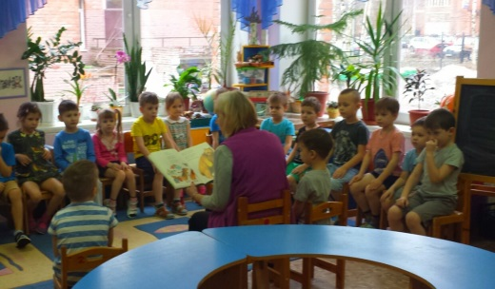
-Оформление развивающей среды в группе и раздевалках по произведениям К.И.Чуковского.
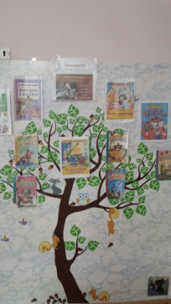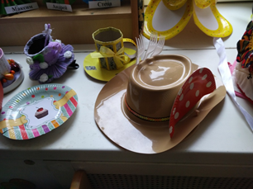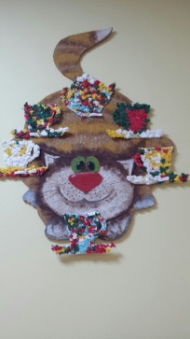
-Изготовление поделок и рисунков

Ход совместной деятельности:

Вводное слово:
К дедушке Корнею
В гости мы пойдем
Много добрых сказок
У него найдем.

Организационный момент.

( Стук в дверь, входит Муха Цокотуха с самоваром в руках)
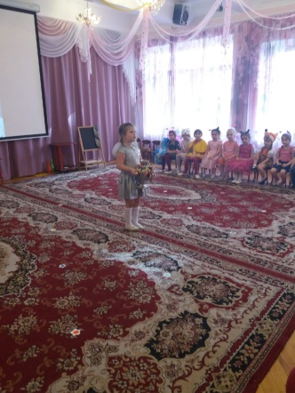
Я -Муха-Цокотуха,
Позолоченное брюхо!
Я по полю пошла,
И денежку нашла.
Пошла я на базар
И купила самовар:
А самовар не простой, там кто-то есть, пока несла, там что-то жужжало.
Сейчас заглянем. Да там пчел, целый рой! Пчелы необычные, они с загадками.

1 загадка.
Кто-то на базар пошел
Кто-то денежку нашел,
А потом попался в сети,
Их , наверно, не заметил. (Муха –Цокотуха)
Встаем в кружок, это у нас сети, а муха в середине круга.

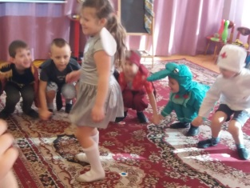

Проводится игра «Муха в паутине»
Паутину образуют дети, встав в круг и взявшись за руки.
Ребенок «муха» находится в центре круга. Дети идут по кругу с опущенными руками, произнося слова из сказки:
-Вдруг какой-то старичок
Паучок
Нашу муху в уголок
Поволок
Хочет бедную убить
Цокотуху погубить.
Затем останавливаются и поднимают сцепленные руки – «ловушки».
Муха должна вырваться из паутины через ловушки.

2 загадка.
Был он вечною грязнулей
И никто с ним не дружил.
Стал приятною чистюлей,
Сразу вещи возвратил. (Мойдодыр)
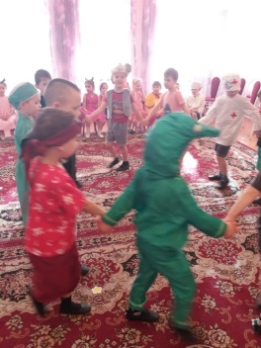

Игра «Карусель».
Что такое
Что случилось?
Отчего же
Все кругом
Завертелось
Закружилось
И помчалось колесом.
Все быстрей, быстрей бегут,
От других не отстают
Утюги за сапогами,
Пироги за утюгами,
Кочерга за кушаком.
Все кружится кувырком.
Тише, тише. не спешите,
Колесо остановите.
Стал я чистым и пригожим,
Стал приятным всем прохожим.

3 загадка.
Глупая трусость
В той сказке живет,
И жить спокойно
Зверям не дает. (Тараканище)

Игра « Тараканы»
Дети в двух командах. Ходьба на руках и ногах до ориентира, возвращаются, и эстафету передает следующему.
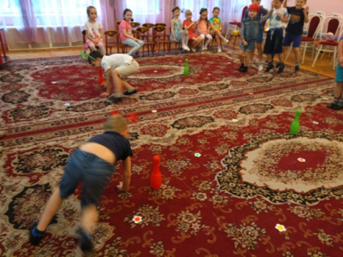

4 загадка.
Посуда от бабушки,
В лес убежала,
И бабушка сразу
Доброю стала. (Федорино горе)

Физкультминутка «Посуда»
Топни, хлопни, повернись
И в посуду превратись.
Вот большой, стеклянный чайник. (Надули животы)
Очень важный , как начальник. ( Одну руку изогнули - носик, другую на пояс).
Да фарфоровые чашки
Очень хрупкие бедняжки. (Присели ,руки поставили на пояс).
И фарфоровые блюдца
Только стукни, разобьются. (Кружатся, рисуя руками круг).
Да серебряные ложки,
Голова на тонкой ножке. (Потянулись, сомкнули руки над головой).
И пластмассовый поднос
Он посуду нам принес. (Вытянуть руки вперед).
Топни, хлопни, повернись
И в детишек превратись.
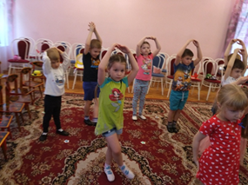

5 загадка.
Корнею Чуковскому
Звери звонили
О чем-то его
Постоянно просили. ( Телефон)

Игра « Испорченный телефон».
Первому ребенку показывают картинку.
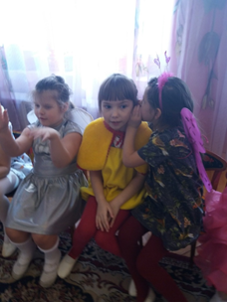

6 загадка.
У медведя во бору
Солнышко я заберу.
А медведь не спит,
И за солнышком следит. (Краденное солнце)
Нарисовать солнышко с закрытыми глазами на мольберте.
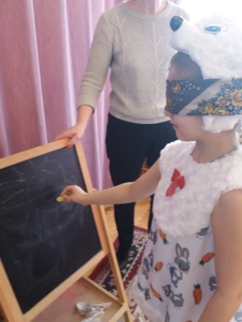

7 загадка.
Добрый доктор всех лечил
И животных он любил.
Был бесстрашным и отважным
На орлах летал однажды. (Айболит).

Игра «Собрать чемодан для Айболита».
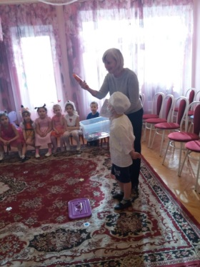

8 загадка.
В этой сказке кровожадный
И беспощадный злодей,
Который любит
Маленьких детей. (Бармалей)

Игра «Бармалей».
Двое детей берутся за руки, образуя ворота. Дети проходят через ворота и говорят слова:
Ловушки ставит Бармалей
Ловит Бармалей детей
Кто в ловушку попадет
К Бармалею в дом пойдет.
На последние слова дети опускают руки.
Но наш Бармалей любит маленьких детей, поэтому он всех отпускает.
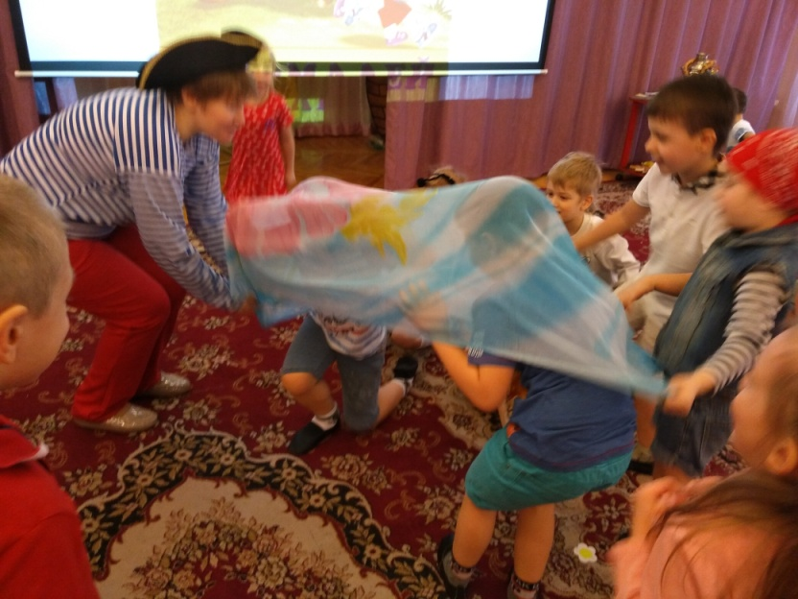
-К Мухе-Цокотухе гости пришли, давайте, угадаем из какой они сказки К. И. Чуковского.
Дефиле детей. 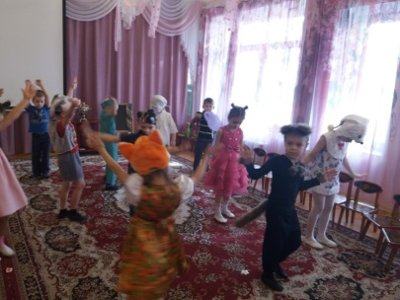
Мультфильм «Муха-Цокотуха». 